A8音乐原创大赛 十强首唱会给力上演
新浪 2010-12-31
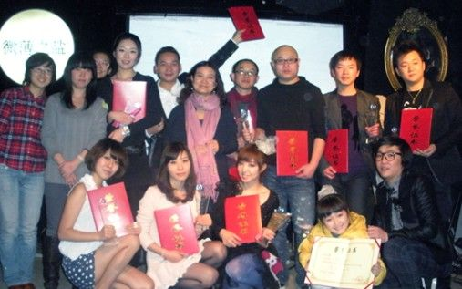
A8音乐许琳女士（右五）与获奖选手
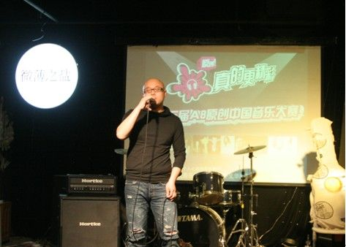
原创大赛十强首唱会给力上演
2010年12月27日，【原创真的更精彩-2010第五届A8原创中国音乐大赛-十强首唱会】在京上演。“A8原创中国音乐大赛”自2005年起已历经五届，积聚了一大批原创音乐作品和创作人，为原创音乐人提供展示和推广的平台，实现其追求的音乐梦想。本届大赛历时半载，广大音乐爱好者及专业音乐人纷纷参与其中，最终有逾千名参赛选手奉献了近万首风格迥异的参赛作品。经历了从海选期到晋级期的紧张激烈角逐，最终十首歌曲脱颖而出。
27日晚8点，【原创真的更精彩-2010第五届A8原创中国音乐大赛-十强首唱会】，在北京著名民谣LIVE HOUSE“微薄之盐”给力上演。首唱会现场本届大赛十强轮番上阵，在主持人与观众和获奖歌手风趣、幽默的互动游戏中，现场热闹气氛十足。更有台风较好，又能调动气氛的胡耀威、杨茜茜等选手献上精彩演绎，把整个晚会带入高潮！除十强选手外，获得大赛的最佳儿歌奖《呼啦妞妞》的演唱者陈思霓也来到了现场，小歌手活泼精彩的演唱也为本次首唱会的开场打足了气。在演唱结束之后，A8音乐集团音乐事业部总监许琳女士亲自为获奖选手颁发了“第五届A8原创中国音乐大赛十大金曲”奖杯及证书，并表示A8音乐将继续大力推进原创音乐的发展，希望大家能够更加关注并支持A8这样的新型数字音乐公司。本次“十强首唱会”同时也在A8音乐新浪微博直播，使得没有亲临现场的观众也能一睹选手风采。而【原创真的更精彩-2010第五届A8原创中国音乐大赛-十强首唱会】精彩视频将于近期在A8音乐网公布，敬请期待！
A8原创中国音乐大赛大面向所有有音乐梦想的人，无论年龄无论性别，都为那些有自己原创音乐作品的作者们提供展示的舞台。大赛本着发掘优秀原创歌曲，培养优秀音乐人才，为更多音乐人提供展示机会的原则，尤为重视的是音乐作品本身的品质，让优秀的原创音乐通过由互联网和无线渠道所构成的数字平台获得全方位的包装和推广，以此鼓励华语音乐的原创人才。2010第五届大赛至此已圆满落幕，让我们共同期待2011年第六届A8原创中国音乐大赛再创原创佳绩！更多详情关注大赛官网。
（网版链接：http://ent.sina.com.cn/y/2010-12-31/10183194429.shtml）

